Učni list
Povprečna mesečna temperatura zraka v Novem mestu

Poletje! Letni čas, ki se ga vsi veselimo. Počitnice, morje, vročina so prve asociacije nanj. Nato nastopi jesen, z njo šola in nekoliko nižje temperature ozračja. Nekateri pa se zelo veselijo zime. Komaj čakajo na smučanje, pri tem pa jih mraz prav nič ne moti. Tudi pomlad je prijetna. Narava se prebuja, temperatura zraka se počasi zvišuje in napoveduje poletje, ko gremo spet na morje ...

Iz izkušenj vemo, da se poletje, jesen, zima in pomlad ponavljajo, z njimi pa tudi različni dogodki in temperatura zraka.
Ugotavljali bomo, kako se spreminja povprečna mesečna temperatura med letom.

1. naloga
Kako imenujemo lastnost dogodkov, da se ponavljajo v določenih obdobjih? _________________________________________________________________________

V preglednico zapiši svojo oceno povprečne temperature zraka v Novem mestu za posamezni mesec.

Mesec | jan | feb | mar | apr | maj | jun | jul | avg | sep | okt | nov | dec
Povp. temp. (° C)

2. naloga
Na spletni strani Statističnega urada Republike Slovenije (SURS) poišči podatke o povprečnih mesečnih temperaturah zraka v Novem mestu od januarja 2005 do marca 2006, shrani in uredi jih v Excelovi datoteki, nato pa izpolni preglednico (vir: SURS):
Zap. št. | Leto | Mesec | Povp. mesečna temperatura v NM
1 | 2005 | jan
2 | 2005 | feb
3 | 2005 | mar
4 | 2005 | apr
5 | 2005 | maj
6 | 2005 | jun
7 | 2005 | jul
8 | 2005 | avg
9 | 2005 | sep
10 | 2005 | okt
11 | 2005 | nov
12 | 2005 | dec
13 | 2006 | jan
14 | 2006 | feb
15 | 2006 | mar

3. naloga
Primerjaj svoje približne ocene iz 1. naloge s podatki, ki si jih dobil na spletni strani SURS. Kako dobro si ocenil povprečne mesečne temperature zraka v Novem mestu?
___________________________________________________________________________
___________________________________________________________________________
___________________________________________________________________________

4. naloga
- Podatke prikaži grafično v koordinatnem sistemu. Poimenuj koordinatni osi.
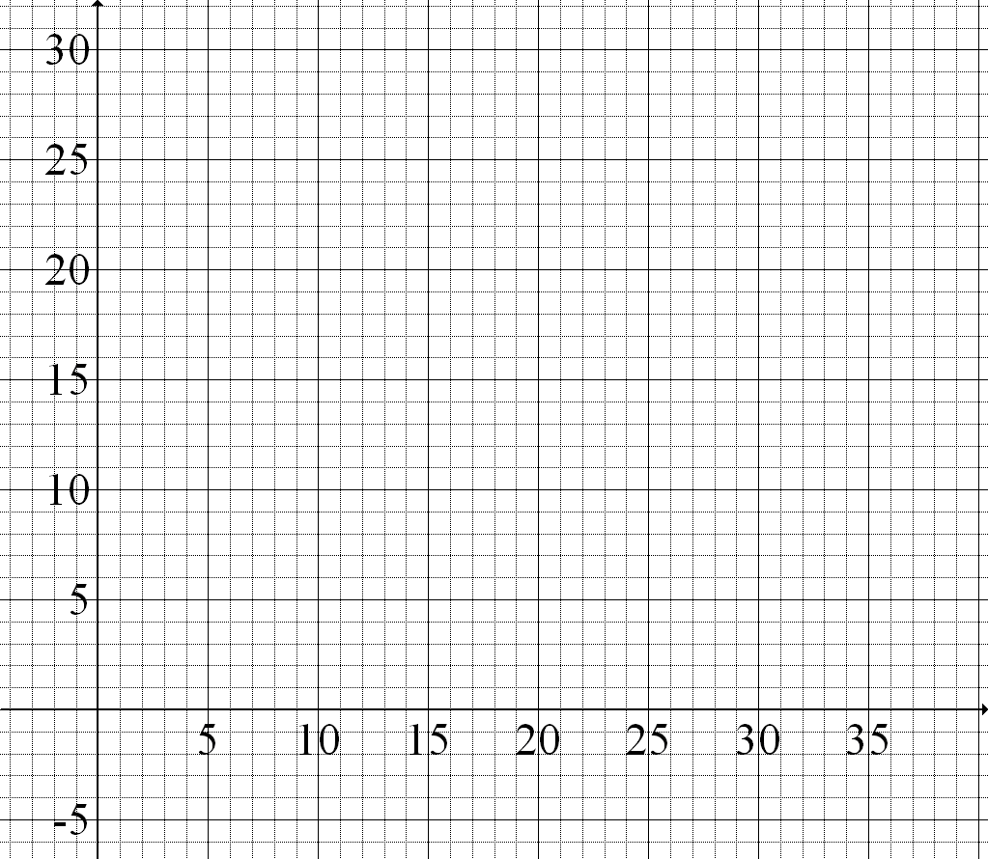

- Razmisli, katera krivulja se najbolje prilega podatkom? __________________________

- Nariši krivuljo, ki se najbolje prilega podatkom.

- Izpelji enačbo krivulje.

Enačba krivulje: ____________________________________________________

- Iz enačbe krivulje izračunaj povprečne mesečne temperature zraka v Novem mestu maja 2006 in decembra 2007. Rezultata primerjaj s podatkoma, ki ju za ti obdobji najdeš na spletni strani SURS. Kaj ugotoviš? Zapiši ugotovitev.

Izračun mesečnih temperatur:

Ugotovitev: ____________________________________________________________

5. naloga
Podatke o povprečni mesečni temperaturi zraka v Novem mestu prenesi iz Excela v program Graph in jih nariši kot zaporedje točk. S pomočjo programa vstavi krivuljo, ki se točkam najbolje prilega. Če je ni med ponujenimi, izberi krivuljo pod lastnimi.

Kako dobro se krivulja prilega podatkom? ________________________________________

Zapiši enačbo dobljene krivulje. ________________________________________________

Primerjaj rezultat z enačbo krivulje, ki si jo sam izračunal. Kaj ugotoviš? _______________
__________________________________________________________________________
__________________________________________________________________________

6. naloga
S spletne strani SURS shrani v Excel še podatke od aprila 2006 do decembra 2007. Podatke nato prenesi v isto datoteko v Graphu in jih nariši kot zaporedje točk z drugo barvo. Primerjaj, kako se krivulja prilega tem podatkom. Kaj ugotoviš?
___________________________________________________________________________
___________________________________________________________________________
___________________________________________________________________________

7. naloga
Ali bi bilo smiselno uporabiti dobljeni model za napoved povprečne mesečne temperature zraka v Novem mestu marca 2100? Odgovor razloži.
___________________________________________________________________________
___________________________________________________________________________
___________________________________________________________________________
_________________________________________________________________________

Glede na rezultate oceni smiselnost modeliranja s sinusno funkcijo. ____________________

8. naloga
Naštej primere iz življenja ali stroke, ki bi jih lahko modeliral s katero od kotnih funkcij.
___________________________________________________________________________
___________________________________________________________________________
___________________________________________________________________________
___________________________________________________________________________
__________________________________________________________________________

9. naloga
EVALVACIJA DELA

- Naučil/-a sem se …

- Kje sem bil/-a najuspešnejši/-a?

- Ni mi uspelo narediti ...

- Vzroki za težave …

- Kaj moram izboljšati?

- Tudi v prihodnje želim delati samostojno z učnim listom, ker …

